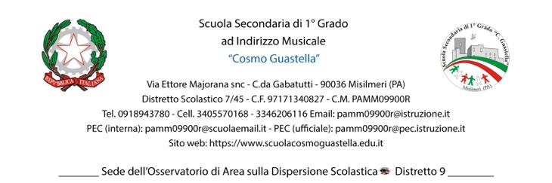

Il sottoscritto __________________________________________ genitore
dell’alunno/a __________________________________ frequentante la classe ____ sez. _____

A U T O R I Z Z A
Il proprio/a figlio/a a partecipare al Progetto di Pallavolo Gruppo Sportivo Studentesco che si terrà il martedì e il giovedì pomeriggio presso la palestra del Plesso Don Lauri dalle ore 15:00 alle ore 18:00. Solleva il Dirigente Scolastico e la Scuola da ogni responsabilità secondo le norme di Legge.
Misilmeri lì ___________________________
Con Osservanza
___________________________________
Firma del genitore

Il sottoscritto __________________________________________ genitore
dell’alunno/a __________________________________ frequentante la classe ____ sez. _____

A U T O R I Z Z A
Il proprio/a figlio/a a partecipare al Progetto di Pallavolo Gruppo Sportivo Studentesco che si terrà il martedì e il giovedì pomeriggio presso la palestra del Plesso Don Lauri dalle ore 15:00 alle ore 18:00. Solleva il Dirigente Scolastico e la Scuola da ogni responsabilità secondo le norme di Legge.
Misilmeri lì ___________________________
Con Osservanza
___________________________________
Firma del genitore

Il sottoscritto __________________________________________ genitore
dell’alunno/a __________________________________ frequentante la classe ____ sez. _____

A U T O R I Z Z A
Il proprio/a figlio/a a partecipare al Progetto di Pallavolo Gruppo Sportivo Studentesco che si terrà il martedì e il giovedì pomeriggio presso la palestra del Plesso Don Lauri dalle ore 15:00 alle ore 18:00. Solleva il Dirigente Scolastico e la Scuola da ogni responsabilità secondo le norme di Legge.
Misilmeri lì ___________________________
Con Osservanza
___________________________________
Firma del genitore

